**I. BÀI TOÁN**

Kiểm tra xem robot có đang dọn nhà có kích cỡ 7x5 hay không?

Robot được coi là đang dọn nhà khi và chỉ khi:

1. Không đi ra ngoài phạm vi nhà

2. Không đi vào bếp (ô (1,4) → (2,7)).

3. Không đi vào chướng ngại vật. Mỗi chướng ngại vật sẽ chiếm một ô (1x1) bất kỳ trong nhà.

Mỗi lần kiểm tra xem nó có đứng tại vị trí có chướng ngại vật hay không, robot sẽ mất đi 10 đơn vị năng lượng. Khi số năng lượng hiện tại của robot chạm mức dưới 10 đơn vị, robot sẽ tự động dừng và trả về trạng thái “**NEED CHARGING**”.

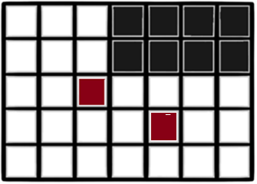

**Đầu vào:** Vị trí và năng lượng hiện tại của robot.

+ Hàng ( 1 <= R <= 5 )

+ Cột ( 1 <= C <= 7 )

+ Năng lượng ( 0 <= energy <= 100 )

Tiếp theo là danh sách vị trí của các chướng ngại vật (obstacles[]).

**Đầu ra:** Là trạng thái hiện tại của robot

+ “OK” nếu robot vẫn đang dọn nhà

+ “NOT OK” nếu robot đang không thể dọn nhà

+ “NEED CHARGING” nếu robot không đủ năng lượng để tiếp tục dọn nhà

**Source code:**

[INT3117_1_homework/kiem-thu-dong-du-lieu at main · trandangduat/INT3117_1_homework](https://github.com/trandangduat/INT3117_1_homework/tree/main/kiem-thu-dong-du-lieu)

**Đồ thị CFG:**

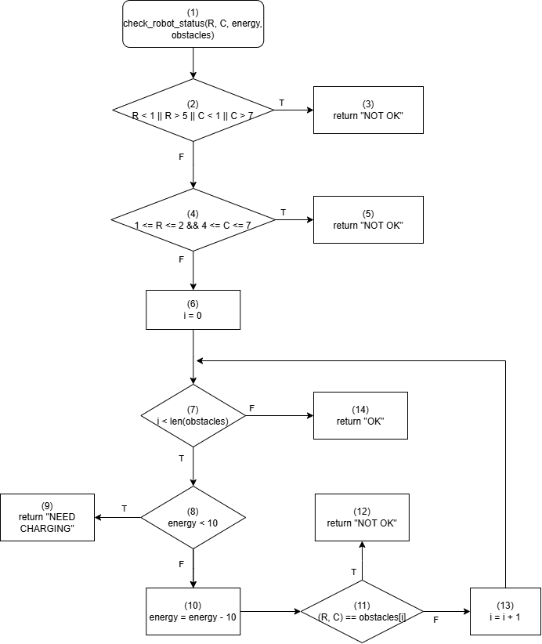

**Biến R:** def = {1}, c-use = {}, p-use = {2, 4, 11}

**Biến C:** def = {1}, c-use = {}, p-use = {2, 4, 11}

**Biến energy:** def = {1, 10}, c-use = {10}, p-use = {8}

**Biến obstacles:** def = {1}, c-use = {}, p-use = {7, 11}

**Biến i:** def = {6, 13}, c-use = {13}, p-use = {7, 11}

**Đường đi và pha kiểm thử theo độ phủ all-uses:**

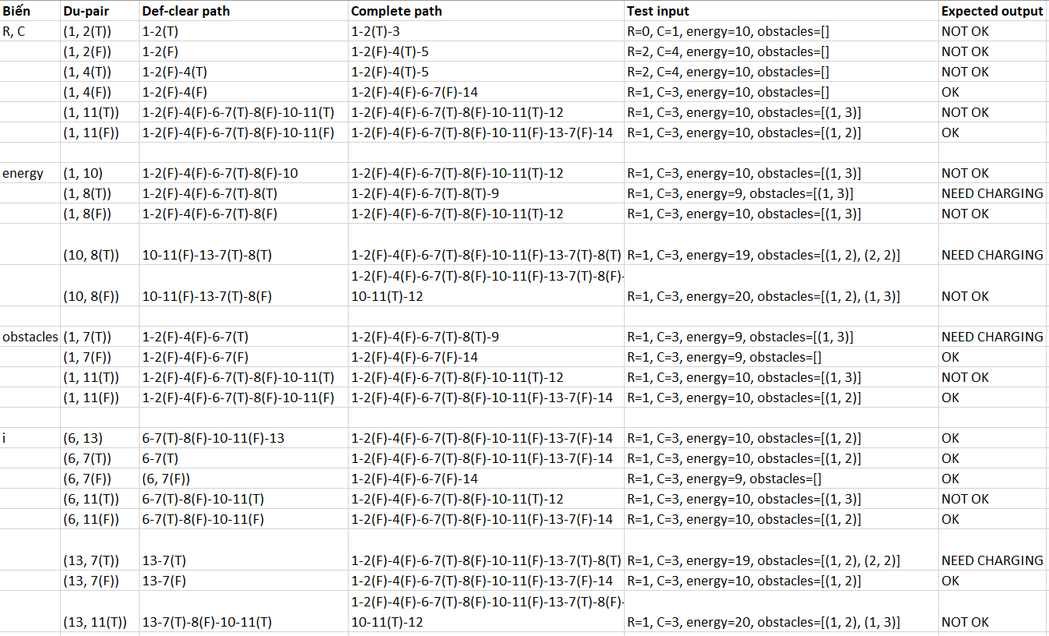

**Chạy kiểm thử bằng pytest:**

